中文摘要
传统的考试方式一般要经过人工出卷、学生考试、人工阅卷等过程。对于一些课程来说，参加考试的学生越来越多，学校安排考场进行考试的成本越来越高，因此随着网络教育的发展，国内的网络在线考试系统也逐渐兴起，典型的有北京范大学的网络教学平台等，但其系统在网站访问友好性有待完善。
论文针对现今在线考试管理现状，后台使用SpringBoot框架+MySql数据库，接着进行了需求分析，包括功能需求和性能需求，系统采取浏览器/服务器架构，系统实现的功能主要包括题目管理、学生管理、成绩管理、用户管理、系统管理等。
经过软件测试后，在线考试管理系统已经上线，运行状况良好，后续在线考试系统在安全性和效率方面需要进一步提升。
关键词 ： 信息技术 在线考试 需求分析 浏览器/服务器架构

考试一点通

1需求说明

1.1背景
互联网已经发展成为非常重要的信息交换平台，计算机技术的发展使得人类的生活发生了突飞猛进的变化。依托计算机技术及相关资源，互联网改变着人类的生活、学习和工作。学习方式发生了很大变化，以考试为例：无纸化的在线考试越来越受到各个企业的欢迎，研究在线考试系统成为一种趋势。与传统的手工试相比，在线考试克服了传统人工考试的不足，传统的考试缺点是。
1 题目需要人工评分，评阅试卷工作量大。
2 人工评分，评分周期长。
3 人工评分，人脑计算没有计算机计算快。
4 使用纸质化试卷，浪费大量纸墨。
5 考生答卷生成的错题汇总起来困难。
6 由于难以形成庞大的错题库，教师教学针对性相对减弱。
7 考试全过程没有统一的指令，各个部门之间有等待指令的时间差。
由于在线考试系统的弊端，考试和教学急需一种全新的思路和方案来解决传统的手工考试产生的问题。在线考试系统应运而生。在线考试是一个非常活跃的研究领域，正在发挥其强大的使用价值。其价值虽还不足以替代手工卷面考试，但是我们可以看到越来越多的用人单位、学校、政府机关等开始使用在线测试来对员工、学生等进行专业技能检验，学习情况检查等。是什么原因让在线考试系统飞快地发展起来？针对上面提出的手工卷面考试的弊端，我们可以总结出在线
考试系统的优势有如下几点。
1 快速高效。
客观题部分由电脑程序匹配答案、给分；由于现在的计算机硬件条件已经非常成熟，计算机的计算能力强大，程序运行高速，因而执行程序，在数秒内就能够计算出多个模块的得分情况；同时无需人工统计得分，由电脑程序批量地将结果写入磁盘并保存，也能够快速批量地将保存在磁盘上的数据显示出来。
2 无笔墨化、无纸化。
在线考试无需批量打印纸质试卷，考试在电脑上完成，考生使用鼠标和键盘完成答卷，试卷内容从服务器上下载到考生电脑上，考生答案保存在网页或者磁盘上。
3 高度自动化。
使用在线考试系统自带的程序替代人工阅卷和成绩统计。
4 通用性和扩展性佳良好。
题库只要求录入试题的格式，不要求试题涉及的学科；因而在线考试系统可以应用于各个学科的测试。同时由于数据库的存储容量很大，支持题库的扩展；系统各个模块之间接口定义良好，功能类设计规范，可附加更多功能。
5 强大的练习功能。
在线考试系统除提供了考试功能外，还提供了强大的练习功能。考生既可以进行全面练习，还可以选择特定的知识点，针对特定类型的考试进行练习。重点突出，考试类型明确的练习题库使学生练习起来得心应手。
6 节约监考的人力投入。
由于是在键盘上输入，各个电脑之间的通信受到监控，能够有效地防止作弊，监考人员无需不停走动查看，人力投入也可以减少。

1.2业务流程描述
用户通过微信搜索关键字或扫描二维码，微信分享，，公众号关联等等方式进入小程序，选择年级、科目，选择完成后调用接口获取题目；答完题目都会成绩，考生根据考试成绩判断是否预约考生；此外，还设置了个人中心，查看小程序相关信息和设置

1.3系统目标
系统目标是在调查的基础上，针对新系统的开发是否具备必要性和可能性，对新系统的开发从技术、经济、操作的方面进行分析和研究，以避免投资失误，保证新系统的开发成功。可行性研究的目的就是用最小的代价在尽可能短的时间内确定问题是否能够解决。
从经济上来讲，主要是对项目的经济效益进行评价，本系统开发所需的硬件和软件设施目前大多数的PC机系统都能够承担，并且开发费用不高。本软件系统的安装、部署、运行和维护都相当方便且价格低廉，因此在经济上是可行的。
技术上的可行性分析主要分析技术条件能否顺利完成开发工作，硬、软件能否满足开发者的需要等。从技术上来讲，通过在SQL Server 2008 中建立存储过程来实现系统中数据的相关处理。微软公司的SQL Server 2008 数据库能够处理大量数据，同时保持数据的完整性并提供许多高级管理功能。它的灵活性、安全性和易用性为数据库编程提供了良好的条件。从上面可以看出，系统的相关及时的使用已经较为成熟，而这些成熟的技术可以满足在线考试管理系统的相关需要，通过这些技术的相关处理设施，可以及时有效的对在线考试管理系统进行服务，从这些活动中对系统相关的开发提供及时有效的帮助。从管理和操作上来讲，此系统的管理制度和方法科学，规章制度齐全，原始数据正确，为系统的建设提供了制度保障。同时，此系统操作起来极为简单，大多数的PC 机和局域网都能够使用此系统，其安装、调试和运行不会对原有的计算机的系统和网络产生任何影响。从社会需要方面上来讲，目前的大学校园网络覆盖了教学区和学生区的主要建筑物及部分家属宿舍，从而满足校内各学院、各职能部门、各直属单位上网需求。学校良好的网络设施为开发使用在线考试系统提供了坚实的基础。

1.4用户特点
在线考试系统仍然需要完成传统考试具备的一些功能。在线考试系统应完成传统考试能够完成的以下功能。
1 验证在线考试系统参与者的身份，管理这些角色的个人信息。
2 公布考试的日期和考试时长，保证不在日期范围内的考试不可进行。
3 输入试卷内容，展示试卷内容，维护试卷信息。
4 允许考前模拟测试，区别于正式考试。
5 对考生的客观题作答情况自动评分，在模拟测试中给予作答情况和成绩反馈。
6 保存考生的答案，统计考生得分情况，允许考生查询个人所有考试成绩，允许出题人查看某一试卷考试的所有成绩。对现行考试业务进行详细调查是了解系统需求的前提，主要进行的工作是对相关的业务进行有效的调查，调查主要包括对学生、教师和相关考试人员对使用在线考试管理系统的相关需求，通过学生、老师和考试相关人员的工作，可以及时了解相关系统的使用措施，从而对在线考试管理系统进行及时有效的处理，使其可以满足当今时代的需求，更好的为系统进行服务，从而确定在线考试管理系统的相关需求。通过调查得知，原有的人工操作在考试活动中占绝大部分，具体的考试经过是：教务处下发或转发考试通知，联系有关的老师出卷，然后对相关的考试场地进行安排，进行相关考试的前期准备工作，从而有效的为相关用户进行及时有效的整理，使得其可以满足当代在线考试管理系统的需要，从而有效的为学生服务，使得学生可以在在线考试管理系统充分对相关系统进行使用，从而满足学生的需
要，把考试与网络技术和数据库技术结合起来，实现自动生成试卷，自动阅卷及成绩的查询等功能，保证考试的正规性及标准化，所以要求建立一个基于网络的无纸化考试系统。

2设计说明

2.1系统架构
学生用户的主要功能就是做题练习，在考试时候可以进行在线考试，并在考试过后可以进行成绩查看和错题分析等。
教师用户的主要功能在登录系统之后对系统的题库进行维护，对题库中的数据进行增删查改的操作，在学校进行考试时候前自动组卷后和试卷进行查阅修改，对学生的考试科目进行准备，在考试前完全试卷的查阅工作；在线考试过后，对学生的答卷进行批阅，并在批阅过后及时进行成绩的发布。管理员的主要功能在于登录进去系统之后，对系统本身进行管理和对学生、管理员用户进行管理，系统管理主要是指权限管理、日志管理、数据库备份与维护等，对学生和教师用户进行管理主要是指对对学生、教师信息进行增删改查处理，以及每一次考试时候系统设定对哪些学生、教师用户进行开放管理等。通过以上教师、学生和管理员三个角色的主要功能，可以将在线考试管理系统划分为主要的五个功能模块：用户管理模块、在线考试管理模块、题目管理模块、成绩管理模块和系统管理模块，系统的功能模块如下图所示。
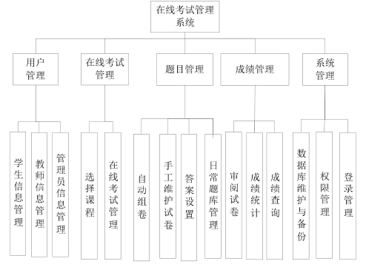
图2-1-1 架构图

2.1.1用户管理用例分析
当在线考试管理系统的用户进入系统的主要功能界面时候，主功能界面会显示当前这个登录用户的使用权限和操作权限然后该用户对应相应的操作，若超出该用户的使用权限，则系统会给对出相应的提示，具体如下图所示，在用户管理模块，主要是对学生、教师和管理信息进行管理，主要包括增加、操作、删除和查询操作。
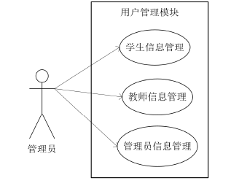
图2-1-2 用户管理模块图

2.1.2题目管理用例分析
题目管理模块主要分为，试卷自动组卷、手工维护试卷、日常题库管理。题库管理首先包括自动组卷，老师登录到在线考试系统后，根据所考的科目与相关的知识进行自动组卷，然后在自动组卷后对试卷进行手工维护，手工维护具体包括试卷的知识点难度、题型、数量、分数等的配置，具体题目管理用例具体用例如下图所示。
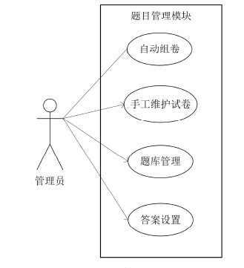
图2-1-3 题目管理模块图

2.1.3成绩管理用例分析
当成绩管理系统的用户进入系统的主要功能界面时候，主功能界面会显示当前这个登录用户的使用权限和操作权限然后该用户对应相应的操作，若超出该用户的使用权限，则系统会给对出相应的提示。
成绩管理用例具体用例如下图所示。
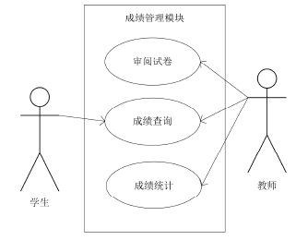
图2-1-4 成绩管理模块图

2.1.4在线考试管理用例分析
当考试管理系统的用户进入系统的主要功能界面时候，主功能界面会显示当前这个登录用户的使用权限和操作权限然后该用户对应相应的操作，若超出该用户的使用权限，则系统会给对出相应的提示。
考试管理用例具体用例如下图所示。
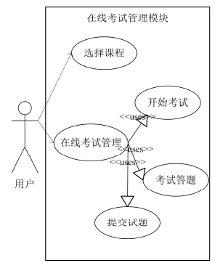
图2-1-5 在线考试管理模块图

2.2模块功能设计

2.2.1数据库需求分析
数据库需求分析就是要了解在这个应用系统中，用户进行的操作中的主要数据，这些如何进行操作，具体的操作有增删改查，先前设定好各个数据具有的属性、字段、数值类型等规范。
此系统数据库主要用来对数据进行存储，存储的数据用来给管理员、学生、教师进行操作，操作主要分为增加、删除、修改与查询，通过上述对系统的设计分析，根据在线考试系统的需求，共需设计以下五种信息：
1 用户注册信息，主要包括学生账户、老师账户和管理员账户的注册信息。
2 科目管理信息，主要包括考试科目方面的管理。
3 试题管理信息，主要包括试题方面的管理，主要是用来保存在线考试中的
单选题、简单题、判断题等信息。
4 用户管理信息，主要包括学生账户、老师账户和管理员账户的个人信息，
如姓名、性别等。

2.2.2系统架构设计
为了系统开发、维护和升级的方便，考试系统采用B/S模式的3􂀀层架构：第一层是用户层，为不同用户设计了相应的接口，学生可进行网上在线考试，教师可生成试卷、组织考试，管理员可对考试进行设置管理。学院校园网是为师生提供教学、科研和综合信息服务的宽带多媒体网络，校园网内各计算机通过局域网进行连接，实现网络信息管理、资源共享和信息交流等，并能通过广域网络或连接到互联网实现校园内外和国内外的教育资源共享与交流等。建设校园网是现代教育制度发展的必然要求。
学院校园网络大平台包括教务管理系统、图书管理系统、设备管理系统、人事工资考勤管理系统、在线考试系统、电子课件管理系统、办公自动化管理系统等子系统。在线考试系统是校园网平台的一个子系统，一方面适应了无纸化考试发展的需要，另一方面也节约了大量的人力物力为考试的前期工作做大量的准备。
另外，在线考试系统的班级成绩分析为教学管理部门对教学宏观管理提供了参考，是对教学质量测评的一个重要依据。
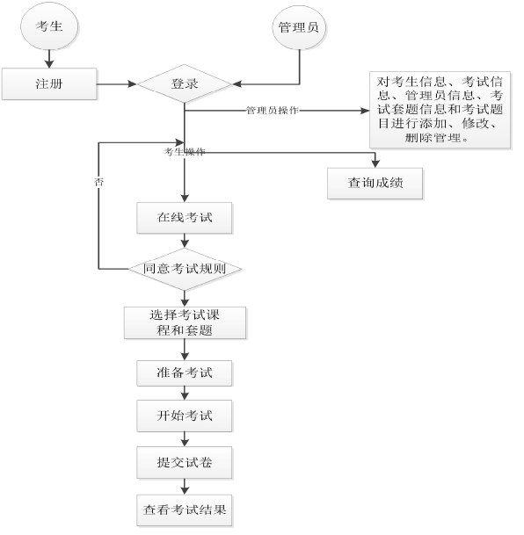
图2-2-1 考试系统信息流程图

2.2.3用户管理模块
系统的用户包括学生用户、教师用户以及系统管理员用户。用户管理模块实现对学生用户、教师用户和管理者用户的信息管理。三种用户在参与系统活动的时候，能进行用户信息的注册与维护。管理员功能包括：查询用户信息、授权用户角色等，不同用户具有不同用户权限，相同用户可执行相同的功能，同一个角色的用户具有的用户权限相同。用户管理模块包括学生信息管理、教师信息管理和管理员信息管理。用户管理结构图如图所示。
学生信息管理：学生可以注册系统，但是不能修改和删除自己的信息，管理员可以添加、修改、删除学生信息。
教师信息管理：教师可以注册系统，但是不能修改和删除自己的信息，管理
员可以添加、修改、删除教师信息。

2.2.4在线考试管理模块实现
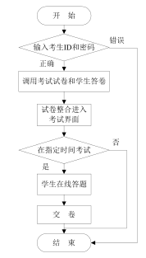
图2-2-2 考试流程图
考试管理模块主要包括选择课程和在线考试管理，其中在线考试管理分为准
备考试、开始考试、提交试卷等功能组成。学生登录考试系统后，通过身份验证后进入在线考试页面，页面上方显示学生的学号、姓名等信息以方便学生核对。学生选择参加的考试课程后，系统给出考场规则和考试时间进行倒计时，系统提醒学生开始考试，具体流程图如图所示。
在线考试管理系统根据学生的情况进行提醒的布置，包括题型梳理、分数、难易程度等进行设置于安排，根据所设置的参数，系统采用自动组卷算法生成试卷，生成的试卷学生可以进行考试。
从图中可以看出页面上呈现出的考试试卷与学生平时参加的纸试化考试试卷差别不大，都是需要输入考试ID和密码，然后调用考试试卷和学生答卷，然后在指定时间学生进行在线答题和提交试卷。如果考试结束时间已到，系统会自动锁定并提交试卷；如果考试结束时间未到，学生可以提前交卷，学生服务器会将其考试数据保存，并退出考试系统。

2.2.5成绩管理模块实现
成绩管理主要分为评阅试卷、成绩统计和成绩查询三个主要的功能模块。评阅试卷具体可以分为两种，自动阅卷和手动阅卷。对于客观题和部分主观题系统实现自动评分并保存学生得分；对于分析题和操作题，系统给出参考答案和评分细则，由阅卷教师评分。考虑到系统的安全性，由管理员在系统考试结束后启动阅卷系统进行自动阅卷；自动阅卷主要是对试卷的客观题如选择题进行管理，然后在自动阅卷后采取人工阅卷的方法对主观题如填空题、大题等进行评阅和打分，并在人工阅卷将分数进行合分从而得出学生的成绩。系统自动实现对选择题的评阅，并保存得分。在评阅选择题、判断题等客观题时，系统将学生的答案与标准答案进行完全匹配计算得分。分析题和操作题等不易进行自动评阅的试题，可考虑自动评阅和手动评阅相结合，在自动评阅的基础上，教师实现对其的手动评阅。系统自动计算各大题得分，得到学生的最后得分。对学生提供所考课程的分数查询；对老师提供试卷、所授课程的学生分数的查询。教师在查询分数时，可以查询某一个学生的考试成绩，也可以查询某个专业某个班的课程总平分数、各分数段的人数情况、不及格的学生名单等统计信息。
成绩管理模块，主要负责对成绩信息进行管理，管理的方式主要是查询和统计两种方式，学生用户可以查询自己的相关信息，教师和管理员新用户可以及时对学生成绩信息进行添加、删除和统计工作，具体成绩管理模块的流程图如下图所示。
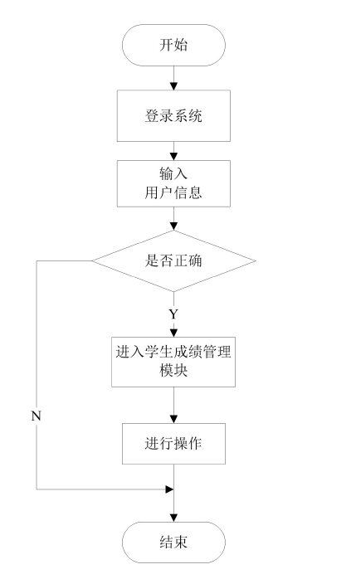
图2-2-3 成绩管理流程图

2.2.6系统设计效果
在线考试管理系统经过系统需求之后进入系统实现阶段，在对这些功能模块和系统的架构、网络进行实现时候需达到以下设计效果。
在系统功能模块需求分析中抽象出系统的主要核心功能模块，因此在这个前提下对系统采取面向对象进行模块化的分析是其中较好的方法。在对软件系统进行设计中，界面友好是一个基本的前提，因此在线考试管理中对系统的界面和操作在开发之前应本着友好的规则进行设定。在系统的设计，安全性始终是其中最重要的方面，在系统的开发中，应对系统的权限、日志等进行及时有效的管理，对于一个软件系统而言，定期进行维护是必不可少的，因此通过模块化的设计使系统模块之间耦合度降低，增加系统的可维护性。

2.3模块对数据表访问
模块对数据表操作可用如下表的方式表述（R代表读，W代表写）：
表2-1：各模块对数据表的访问
模块 | question&answer | user | wronglist
答题模块 | R | W | W
用户模块 |  | R

2.4模块间信息流
客户端小程序通过接口连接后端服务器获取题目、个人成绩，客户端管理系统控制着后端服务器，可以进行对题目的增删改查，对用户信息一个系统地管理。关系如图所示：
图2-2-4 模块信息关系图

2.5数据字典
学生信息表包括学生ID、学生账号、学生密码、学生姓名、学生性别、邮箱地址、联系方式、学生所属班级。如表2-5-1所示

表2-5-1 学生信息表student
列名 | 数据类型 | 长度 | 允许空
StuId | Long | 16 | 是
StuUserName | Int | 20
StuPwd | Int | 50 | 否
StuName | Varchar | 100 | 否
StuSex | Varchar | 4 | 否
StuEmail | Varchar | 100 | 否
StuTel | Varchar | 100 | 否
Classld | Varchar | 100 | 否

题库信息表包括题目编号、题目题干、题目材料、题目类型、选项A、选项B、选项C、选项D、选项E、选项F如表2-5-2所示
表2-5-2 题库信息表 tests
列名 | 数据类型 | 长度 | 允许空
QuesId | Int | 100 | 是
QuesContent | Varchar | 100 | 否
QuesContentDetail | Varchar | 50000 | 是
QuesType | Int | 100 | 否
OptionA | Varchar | 100 | 否
OptionB | Varchar | 100 | 否
OptionC | Varchar | 100 | 否
OptionD | Varchar | 100 | 否
OptionE | Varchar | 100 | 否
OptionF | Varchar | 100 | 否
考试成绩信息包括考试 ID、学生 ID、试卷 ID、分数、开始日期、结束日期、状态、是否评阅。如表 2-5-3 所示。
表 2-5-3 学生考试成绩信息表 studenttests
列名 | 数据类细 | 长度 | 允许空
StuTpId | Varchar | 100 | 是
StuId | Varchar | 10 | 否
TpId | Varchar | 100 | 否
score | Varchar | 100 | 否
StuStart | Varchar | 100 | 否
StuEnd | Varchar | 100 | 否
StuTpStatus | Varchar | 100 | 否
IsPingYue | Varchar | 40 | 否
试卷题目信息表包括题目ID、试卷ID、题目ID。如表2-5-4所示
表2-5-4 试卷题目信息表 testid
列名 | 数据类细 | 长度 | 允许空
TpdId | Int | 100 | 是
TiId | Int | 10 | 否
TpId | Int | 100 | 否

学生参考记录信息表包括 ID、学生 ID、试卷 ID、用户类型。如表 2-5-5 所示。
表2-5-5 学生参考记录信息 studentid
列名 | 数据类型 | 长度 | 允许空
Id | Int | 100 | 是
UserId | Varchar | 10 | 否
PerId | Varchar | 100 | 否
UserType | Int | 100 | 否

2.6命名规则
一、数据库命名规范
可以采用26个英文字母 (区分大小写) 和0-9的自然数 (一般不需要) 加上下划线 ‘_’ 组成，命名简介明确 (Student_Union)，多个单词用下划线 ‘_’ 分隔，一个项目一个数据库，多个项目慎用同一个数据库
二、表命名规范
1）采用26字母和0-9的自然数（一般不使用）加上下互相 ‘_’ 组成，命名简洁明确，多个单词用下划线 ‘_’ 隔开
2）全部小写命名，尽量避免出现大写
3）禁止使用关键字，如：select、table、show 等等
4）表名称不要取得太长
5）表的名称一般使用名词或者东滨短语
6）也要注意单词形式，列如：使用 user ，而不是 users（因为用户表是一个的而不是多个）
7）表必须填写描述信息（建表时可以用注释详细写出表细节的作用，不同数据库的注释都不一样）
三、字段命名规范
1）采用26字母和0-9的自然数（一般不使用）加上下互相 ‘_’ 组成，命名简洁明确，多个单词用下划线 ‘_’ 隔开
2）全部小写命名，尽量避免出现大写
3）字段必须填写描述信息
4）禁止使用数据库关键字
5）字段名称一般采用名词或动宾短语
6）采用字段的名字必须是易于理解，一般不超过三个英文单词
7）在命名表的列时，不要重复表的名称
8）字段命名使用完整名称
四、SQL语言编码规范
1）所有关键字最好大写，如：DELETE、UPDATE、INSERT等等
2）多有函数及其参数中除用户变量以外的部分大写
3）在定义变量时用到的数据类型小写

3系统部署和用户操作说明

3.1测试计划
小程序测试是程序设计过程中极其关键的部分，是确保程序的品质的重要保障。测试的方法的好坏会直接影响到软件的好坏，进行程序测试可以找到它的错误、不足的地方并且加以改进，从而提高产品的质量、品质。
对于经常编写程序的团队来说，他们心里都很明白在程序中的设计和编写的过程中经常会出现不同的错误，这是很正常的。有些错误是比较容易的去修改的，但是有些事情并不是那么的如你所愿，比如逻辑思维的错误或者有些非法的操作而导致的程序错误就会比较难以发现。由于这种错误是隐藏性很高，并非每次都发生，因此解决这些错误是浪费时间和精力。因此，我们需要不断地调试系统程序。

3.2测试记录
管理员登录后，对信息的所有操作均可实现，教师登录后，其考试类型的值的传递没有出现错误，教师只能管理自己负责的试题的信息和成绩。当学生答题完成点击“交卷”后，会弹出一个新的页面显示学生的基本信息、考试的类型、选择题成绩、完型填空题成绩、阅读题成绩和总成绩，使学生更加清楚地了解自己的考试状况，说明自动阅卷的功能已经完全实现。在答题过程中，关闭浏览器，再次重新登录选择同样的考试类型后，成功进入试卷断线页面，答过的试题答案也都显示了出来，答题结束后点击“交卷”控件，进行自动阅卷。
功能测试用于检测系统实现功能是否满足需求，采用黑盒测试的方法分别对系统管理、维修管理、系统管理、课程信息管理各模块进行了功能测试，测试结果具体见下面所述。

3.2.1系统管理模块功能测试
测试内容，测试用户的新建是否成功；主要测试的内容是判断在线考试管理系统的系统管理相关的功能是否能够实现，如果系统相应的功能能够实现，则在线考试的系统管理模块符合在线考试管理系统的设计需要，从而进一步满足系统的设计，根据测试步骤，对系统进行管理员操作，系统反应正常，有相关的信息提示。
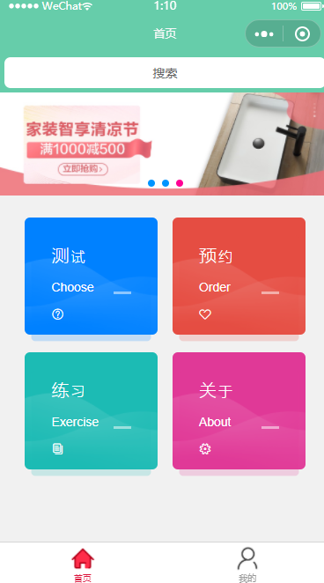
图3-2-1 小程序首页图

3.2.2考试管理模块功能测试
测试内容，测试登录后对考试管理模块的操作。测试目的，被授权用户登录系统进入选课页面后，选修课程，核实考试管理模块的功能是否完成。测试步骤，用户分别登录系统，查看考试管理权限设置是否有效，通过系统对操作的响应判断考试管理模块功能的完备性。测试结果，该模块主要包含有：考试科目列表，增加、删除科目，科目试卷设置等功能。具体如图所示。

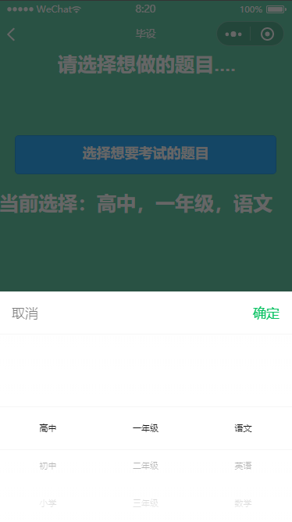
图3-2-2 考试选择图

3.2.3成绩管理模块功能测试
测试内容，测试对成绩管理模块的操作。测试目的，被授权用户登录系统进入选课页面后，核实成绩管理模块的功能是否完成。测试步骤，不同用户分别登录系统，查看成绩管理权限设置是否有效，通过系统对操作的响应判断学生管理模块功能的完备性。测试结果，根据测试步骤，对系统成绩管理模块中的各项功能进行操作，系统反应正常，有相关的信息提示，系对相关权限的操作均正常无误，具体如图所示。
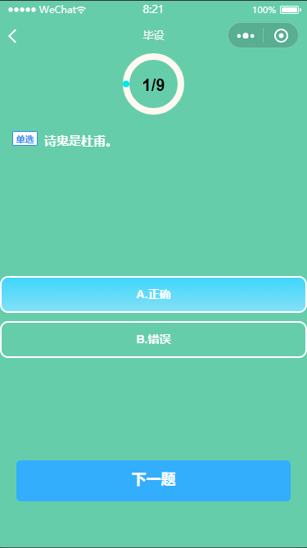
图3-2-3 试题图

3.2.4用户管理模块功能测试
测试内容，测试学生登录后对用户管理管理模块的操作。测试目的，被授权用户登录系统进入用户管理页面核实用户管理模块的功能是否完成。测试步骤，不同院系专业的学生用户分别登录系统，查看用户管理权限设置是否有效，通过系统对操作的响应判断用户管理模块功能的完备性。测试结果，根据测试步骤，对系统用户管理模块中的各项功能进行操作，系统反应正常，有相关的信息提示，系对相关权限的操作均正常无误，看到的结果如图所示。
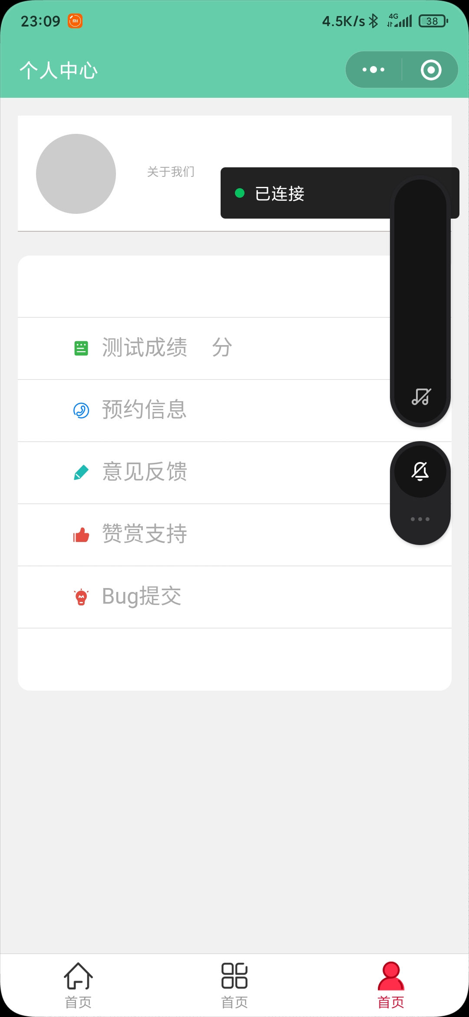
图3-2-4 个人信息图

3.2.5题目管理模块功能测试
测试内容，测试登录后对题目管理模块的操作。测试目的，被授权用户登录系统进入选课页面后，选修课程，核实题目管理模块的功能是否完成。测试步骤，不同用户分别登录系统，查看题目管理权限设置是否有效，通过系统对操作的响应判断学生管理模块功能的完备性。测试结果，根据测试步骤，对题目管理模块中的各项功能进行操作，系统反应正常，有相关的信息提示，系统显示课程列表正常，对相关权限的操作均正常无误。具体测试如图所示。

参考文献
[1] 唐俊武，南理勇，左强.在线考试系统开发中的几个问题及解决方法．计算机与数字工程，第33卷。
[2] 郭克华．Java Web 开发与应用。清华大学出版社
[3] 王铭彬．基于Java EE 的在线考试系统的设计与实现．北京邮电大学。
[4] 吴建，郑潮，汪杰．UML 基础与Rose 建模案例．人民邮电出版社。
[5] 陈磊，姜薇．通用考试系统的设计与实现．计算机工程与设计。
[6] 田芳，徐向红．在线考试系统中的考试计划流程设计．计算机工程。
[7] 蒋拾金．基于PKI 安全体系的在线考试系统研究．电脑知识与技术。
[8] 顾韵华，田伟．基于DOM 模型扩展的Web 信息提取．计算机科学。
[9] 易伟.微信小程序快速开发：视频指导版[M].北京:人民邮电出社。
[10] 刘刚.微信小程序开发图解案例教程[M].北京:人民邮电出版社。
[11] 张帆.微信小程序开发零基础入门[M].北京:电子工业出版社。
[12] 张雪云,牟艳,申红伟.基于微信小程序的电源监测管理系统设计[J].计算机与现代化。
[13]动天下.微信小程序和微信公众号有什么区别[N/OL]。
[14]均.软件工程[M].北京:清华大学出版社。

